昌乐县环保局主动上门服务
现场为企业进行危废管理工作培训
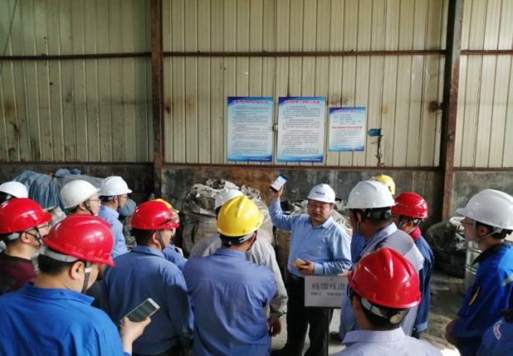
2019年5月9日下午，县环境保护局组织我县十余家涉危废重点企业，在潍坊屹立化工有限公司进行了危险废物管理工作培训，针对企业在日常危废管理中存在的疑问，现场以案释法、现场培训讲解；同时，要求企业高度重视危废管理，培训回去后开展自查自纠，确保危废管理工作规范。

